Задание на доработку 1С:
1. Добавить поле "Тип заказа" под полем "Договор"
Тип заказа на выбор:
- Сепаратор
- ЖБИ
- Поисковые
- Металлоконструкции
- Магниты
- Прочее

Заказ не должен проводиться с незаполненным полем "Тип заказа"

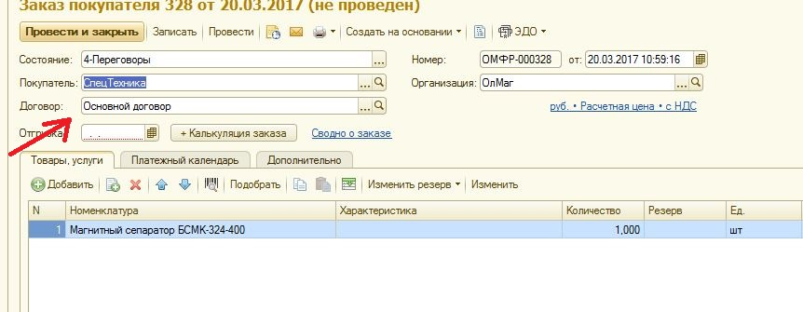

2. Добавить поле "Категория сложности" под полем "Тип заказа"
Категория сложности на выбор:
- Лёгкий
- Средний
- Сложный
- Очень сложный

Заказ не должен проводиться с незаполненным полем "Категория сложности"

3. Добавить поле "Запуск" перед полем "Отгрузка"

Поле должно быть такое же, как и Отгрузка - выбор даты.
При создании Заказа на производство на основании Заказа покупателю дата запуска должна проставляться в поле "Старт", а дата отгрузки в поле "Финиш"
4. Изменить "Товары, услуги"
1) убрать столбцы "Характеристика" и "Спецификация" из формы
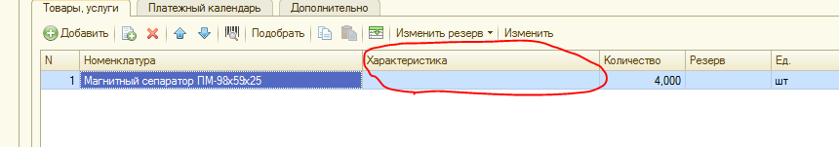
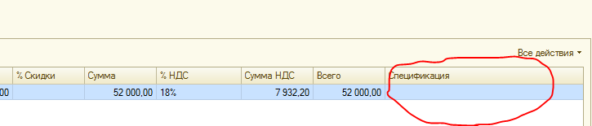
2) добавить столбец "РРЦ", в который должна подгружаться Расчётная цена из выбранной номенклатуры. Разместить после столбца "Ед."
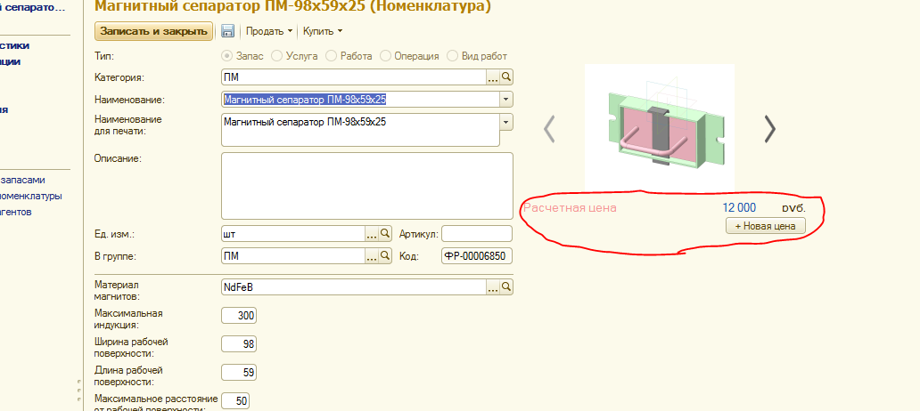
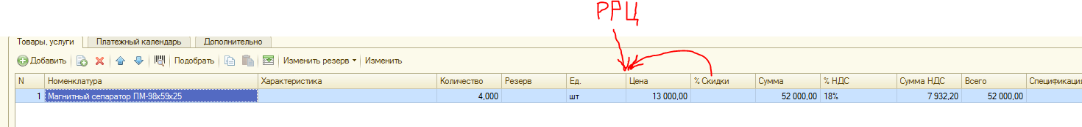
3) Переместить столбец "% скидки" левее, после "РРЦ" и перед "Ценой"
4) Работать это должно следующим образом:
- менеджер вставляет в товары и услуги номенклатуру и пишет количество
- из номенклатуры подгружается РРЦ
- менеджер проставляет % скидки, и в столбце "Цена" считается цена со скидкой от РРЦ, или прописывает Цену и в столбце "% скидки" считается % скидки цены от РРЦ
- И САМОЕ ГЛАВНОЕ: во всех печатных формах (заказ, счёт, товарная накладная, УПД, счёт-фактура) величины РРЦ и % скидки никак не должны фигурировать, клиенту эту информацию мы не показываем!
5. Во вкладке Дополнительно убрать дополнительные реквизиты "Тип" и "Причина отказа"
6. Добавить поле "Сумма по РРЦ" в правом нижнем углу
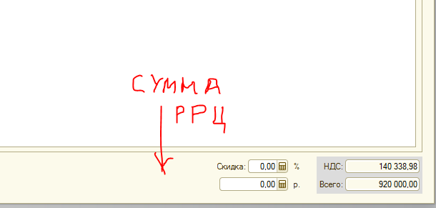
В поле "Сумма по РРЦ" считается сумма заказа по расчётным ценам
В поле "Скидка" считается общая скидка по заказу (сумма "Всего" от "Сумма по РРЦ")

